**Assurance of Learning**

COMPUTER NETWORK

MATA KULIAH COMP6372004 - Computer Networks

KELAS BC20

Oleh :

Audric Nagata-2602090435

Semester Ganjil, 2023/2024 MALANG

1. Berdasarkan desain topologi jaringan sesuai kasus pada final project praktikum dengan asumsi semua memerlukan koneksi internet.

Perusahaan RST baru-baru ini menambahkan dua departemen, Terra dan Aqua, sehingga total departemennya menjadi lima. Departemen-departemen ini tersebar di empat kota: Malang (Fire, Air, Terra, dan Aqua), Surakarta (Air, Earth, dan Terra), Denpasar (Fire, Earth, dan Aqua), dan Balikpapan (Air, Earth, Terra, dan Aqua). Kebutuhan host adalah Fire 50 host, Air 40 host, Earth 35 host, Terra 25 host, dan Aqua 30 host. RST menggunakan kelas B untuk intranet dan kelas A untuk koneksi antar kota, dengan VLAN yang diperbaharui untuk efisiensi dan keamanan

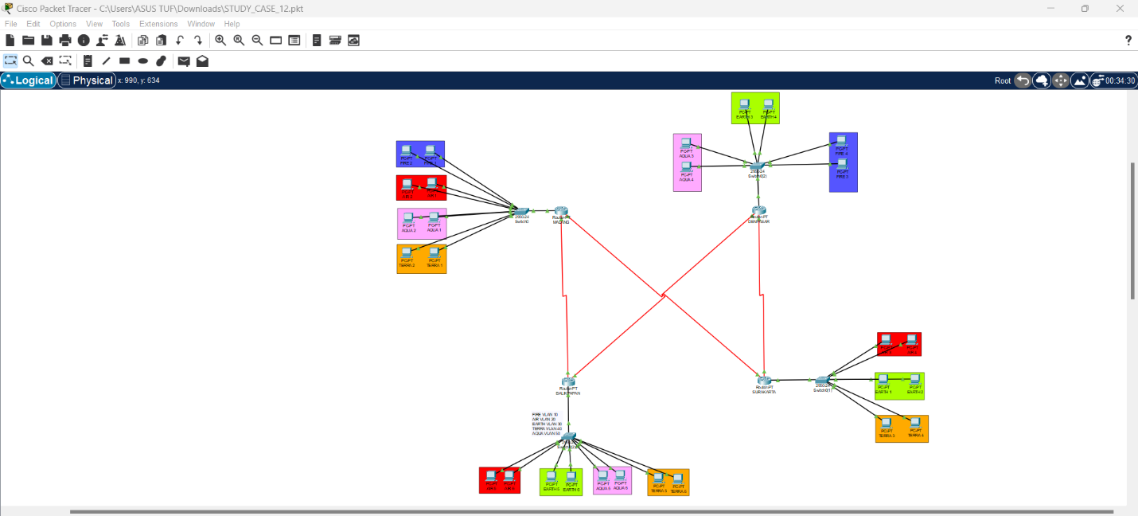

1. Buatlah desain pembagian IP untuk tiap divisi:

FIRE 50 (64 HOST)

AIR 40 (64 HOST)

EARTH 35 (64 HOST)

AQUA 30 (64 HOST)

TERRA 25 (32 HOST)

- FIRE

Net ID: 192.168.0.0

Gateway: 192.168.0.1

Host: 192.168.0.(2 - 62)

Broadcast: 192.168.0.63

- AIR

Net ID: 192.168.1.0

Gateway: 192.168.1.1

Host: 192.168.1.(2 - 62)

Broadcast: 192.168.1.63

- EARTH

Net ID: 192.168.2.0

Gateway: 192.168.2.1

Host: 192.168.2.(2 - 62)

Broadcast: 192.168.2.63

- AQUA

Net ID: 192.168.4.0

Gateway: 192.168.4.1

Host: 192.168.4.(2 - 62)

Broadcast: 192.168.4.63

- TERRA

Net ID: 192.168.3.0

Gateway: 192.168.3.1

Host: 192.168.3.(2 - 30)

Broadcast: 192.168.3.31

3.Dari desain yang dibuat pada nomor 1, buatlah estimasi biaya yang diperlukan dalam implementasi jaringan di kantor yang baru tersebut.

|  |  |  |
| --- | --- | --- |
| Barang | Spesifikasi | Harga |
| Router | Cisco 1000 Series 1100 Router ISR C1121X-8P | Rp 12.900.000,00 |
| Switch | Cisco SRW2048-K9-EU SG300-52 52 port Gigabit Managed Switch | Rp 3.500.000,00 |
| Kabel LAN | UTP CAT 5E Bolden 305 m | Rp 850.000,00 |
| RJ45 | CAT 5E | Rp 2.000,00 per pcs |
| ISP | Biznet Metronet 4A 375Mbps | Rp 6.500.000,00 per bulan |

Departemen Fire

50 Host

|  |  |
| --- | --- |
| 1 Router | Rp 12.900.000,00 |
| 1 Switch | Rp 3.500.000,00 |
| 1 Roll Kabel LAN | Rp 850.000,00 |
| 100 pcs RJ45 | Rp 200.000,00 |
| **Total** | **Rp 17.450.000,00** |

Departemen Air

40 Host

|  |  |
| --- | --- |
| 1 Router | Rp 12.900.000,00 |
| 1 Switch | Rp 3.500.000,00 |
| 1 Roll Kabel LAN | Rp 850.000,00 |
| 80 pcs RJ45 | Rp 160.000,00 |
| **Total** | **Rp 17.410.000,00** |

Departemen Earth

35 Host

|  |  |
| --- | --- |
| 1 Router | Rp 12.900.000,00 |
| 1 Switch | Rp 3.500.000,00 |
| 1 Roll Kabel LAN | Rp 850.000,00 |
| 70 pcs RJ45 | Rp 140.000,00 |
| **Total** | **Rp 17.390.000,00** |

Departemen Aqua

30 Host

|  |  |
| --- | --- |
| 1 Router | Rp 12.900.000,00 |
| 1 Switch | Rp 3.500.000,00 |
| 1 Roll Kabel LAN | Rp 850.000,00 |
| 60 pcs RJ45 | Rp 120.000,00 |
| **Total** | **Rp 17.370.000,00** |

Departemen Terra

25 Host

|  |  |
| --- | --- |
| 1 Router | Rp 12.900.000,00 |
| 1 Switch | Rp 3.500.000,00 |
| 1 Roll Kabel LAN | Rp 850.000,00 |
| 50 pcs RJ45 | Rp 100.000,00 |
| **Total** | **Rp 17.350.000,00** |

Kota Malang:

|  |  |
| --- | --- |
| DEPARTEMEN | TOTAL HARGA |
| Fire | Rp 17.450.000,00 |
| Air | Rp 17.410.000,00 |
| Terra | Rp 17.350.000,00 |
| Aqua | Rp 17.370.000,00 |
| **Total** | **Rp 69.580.000,00** |

Kota Surakarta:

|  |  |
| --- | --- |
| DEPARTEMEN | TOTAL HARGA |
| Earth | Rp 17.390.000,00 |
| Air | Rp 17.410.000,00 |
| Terra | Rp 17.350.000,00 |
| **Total** | **Rp 52.150.000,00** |

Kota Denpasar:

|  |  |
| --- | --- |
| DEPARTEMEN | TOTAL HARGA |
| Fire | Rp 17.450.000,00 |
| Earth | Rp 17.390.000,00 |
| Aqua | Rp 17.370.000,00 |
| **Total** | **Rp 52.210.000,00** |

Kota Balikpapan:

|  |  |
| --- | --- |
| DEPARTEMEN | TOTAL HARGA |
| Earth | Rp 17.390.000,00 |
| Air | Rp 17.410.000,00 |
| Terra | Rp 17.350.000,00 |
| Aqua | Rp 17.370.000,00 |
| **Total** | **Rp 69.520.000,00** |

TOTAL SELURUH BIAYA

|  |  |
| --- | --- |
| Kota | Biaya |
| Malang | Rp 69.580.000,00 |
| Surakarta | Rp 52.150.000,00 |
| Denpasar | Rp 52.210.000,00 |
| Balikpapan | Rp 69.520.000,00 |
| **Total** | **Rp 243.460.000,00** |